中西部就业学费补偿和助学贷款代偿操作流程
（资格审查）
网址：http://shxszz.shec.edu.cn/infomssh/identity/index.action

1.用初审账号进入系统，选择“研究生阶段资助业务”，点击左侧“中西部就业（研究生）”，下拉选择“高校资格初审”，审核状态选择“学生已提交待高效初审”，在学生姓名后面点击“审核”

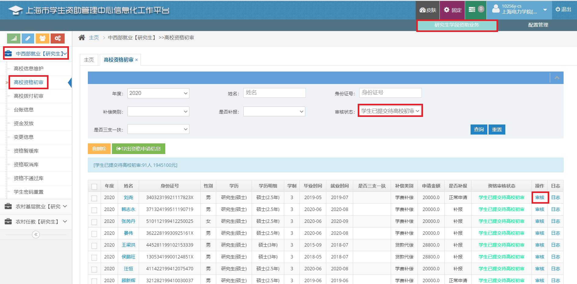
2.进入学生个人审核界面后，选择年度，可根据姓名和身份证号搜索学生，核对学生信息，填写“学费缴费、减免、贷款详细信息”中的学费信息，学费和学生自己填写的“实缴学费”一致，注意第三学年学费减半（有的学生填写时忘记把第三年学费减半）。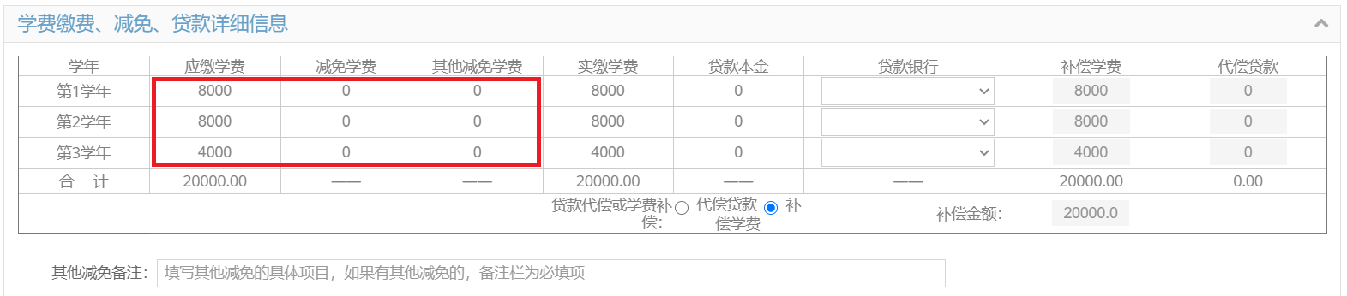

3.根据纸质材料核对附件信息，每一个附件要单独下载，5-6月核对带星号的附件+毕业证书，若符合条件，可点击“初审通过”，若有问题，请点击“初审退回”，同时输入退回原因，并告知学生。
需要注意的是，有些学生涉及二次分配的，5-6月审核时点击“初审暂缓”，即保留资格，等二次分配后再补充材料。补充时间一般是11月中旬-12月中旬（具体时间见后续通知），此时需要仔细审查纸质材料，二次分配证明中必须含有“工作单位属于县政府驻地以下地区”及“工作岗位属于一线生产岗位”内容，盖章必须是单位人事部门公章（不能是党章）。
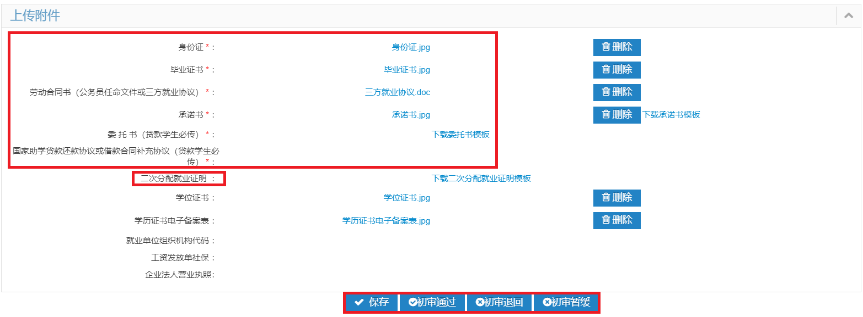
- 审核要点及常见错误
